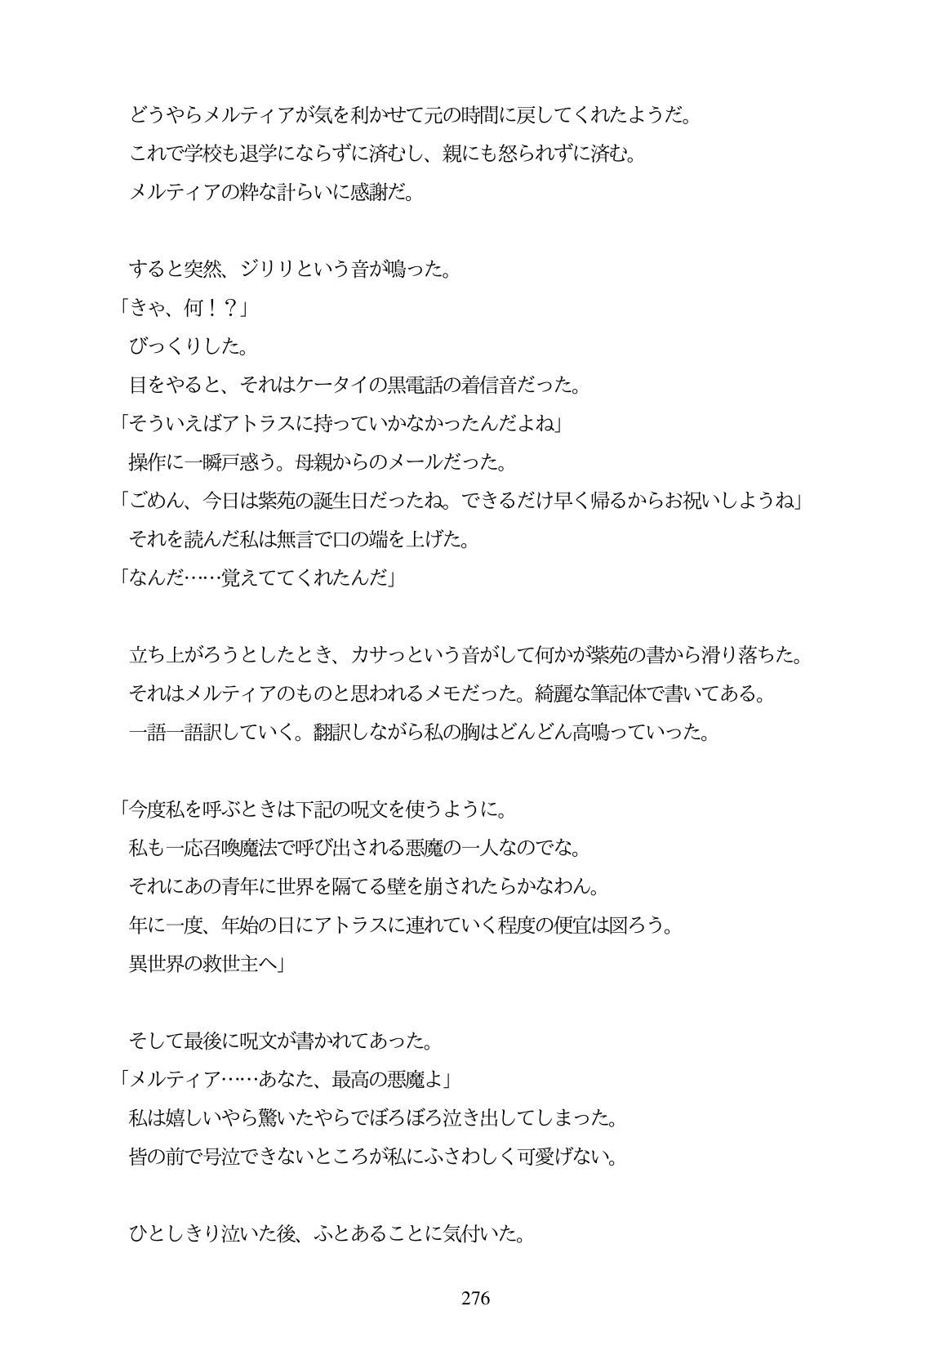

どうやらメルティアが気を利かせて元の時間に戻してくれたようだ。 これで学校も退学にならずに済むし、親にも怒られずに済む。 メルティアの粋な計らいに感謝だ。

すると突然、ジリリという音が鳴った。 「きや、何!?」

びっくりした。

目をやると、それはケータイの黒電話の着信音だった。 「そういえばアトラスに持っていかなかったんだよね」 操作に一瞬戸惑う。母親からのメールだった。 「ごめん、今日は紫苑の誕生日だったね。できるだけ早く帰るからお祝いしようね」 それを読んだ私は無言で口の端を上げた。 「なんだ...覚えててくれたんだ」

立ち上がろうとしたとき、カサっという音がして何かが紫苑の書から滑り落ちた。 それはメルティアのものと思われるメモだった。締麗な筆記体で書いてある。 一語一語訳していく。翻訳しながら私の胸はどんどん高鳴つていつた。

「今度私を呼ぶときは下記の呪文を使うように。 私も一応召喚魔法で呼び出される悪魔の一人なのでな。 それにあの青年に世界を隔てる壁を崩されたらかなわん。 年に一度、年始の日にアトラスに連れていく程度の便宜は図ろう。 異世界の救世主へ

そして最後に呪文が書かれてあった。 「メルティア・...あなた、最高の悪魔よ」 私は婿しいやら驚いたやらでぼろぼろ泣き出してしまった。 皆の前で号泣できないところが私にふさわしく可愛げない。

ひとしきり泣いた後、ふとあることに気付いた。

***276***